ASIGNATURA | INGLÉS |  |  |  | NIVEL | 6°
UNIDAD | Let´s go shopping |  |  |  | OA Nº | OA 5 Comprensión lectora
OBJETIVO DE LA GUIA. | Leer y comprender textos acerca de lugares. |  |  |  | INDICADORES DE EVALUACION. | Reconocen lugares.  Leen y comprenden un texto
INSTRUCCIONES PARA EL DESARROLLO DE LA GUIA. |  |  | A) Mira las imágenes e identifica los lugares.  B) Lee el texto.  C) Responde verdadero (T) o falso (F) encerrando en un círculo la alternativa correcta.  D) Responde encerrando en un círculo la respuesta correcta.
GUIA N° 1 |  | FECHA: March |  | NOMBRE DE LA GUIA |  |  | Beep and the places
NAME: ______________________________________
GRADE: 6°______ WORKSHEET 1 SCORE_______/ 20
(tu puntaje)
- LOOK AT THE PICTURES AND IDENTIFY THE PLACE

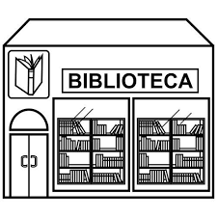  - a) Library  b) School  c) Hospital | 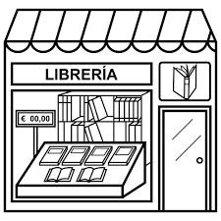  2.a) Park  b) Book shop  c) School | 3.a) Restaurant  b) Shoe shop  c) School
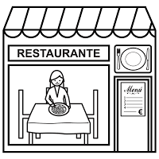  4. a) Baker´s  b) Restaurant  c) Greengrocer´s | 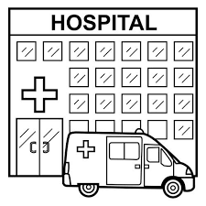  5.a) Hospital  b) Sports shop  c) Library | 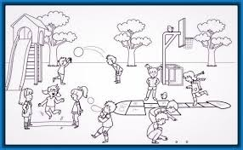  6.a) School  b) Book shop  c) Park
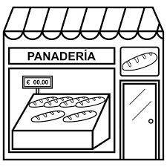  7. a) Shoe shop  b) Sports shop  c) Baker´s | 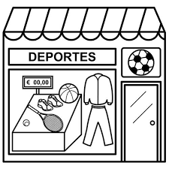  8.a) Computer shop  b) Greengrocer´s  c) Sports shop | 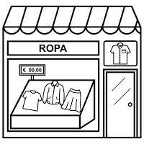  9. a) School  b) Clothes shop  c) Shoe shop
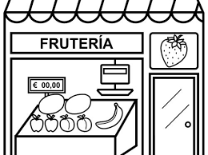  10.a) Restaurant  b) Baker´s  c) Greengrocer´s | Computers  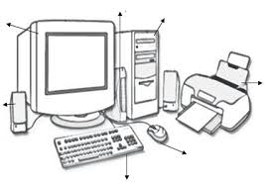  11.a) Book shop  b) Computer shop  c) Library | 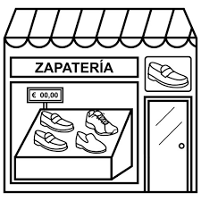  12.a) Shoe shop  b) Clothes shop  c) Book shop

- READ THE TEXT
Why are they looking for a computer shop?

Beep and the children are in shopping street.
Peter: Look it´s a supermarket!
Mary: Beep, can you fix the red button?
Beep: Yes, but I need a computer.
Peter: Ok, let´s find a computer shop.
Beep: Excuse me, where´s the computer shop?
Man 1: Er…Go right at the traffic lights and cross the road.
Man 2: It´s next to the baker´s.
Mary: Look, there it is!
Peter: Let´s cross at the zebra crossing.
Beep: Yes, the light´s green.
Truck driver: Help! I can´t stop
Peter: Do something, Beep.
Truck driver. Oh no! I can´t look.
Beep: It´s time to push the red button.
Mary: But I want to go home!

- ANSWER TRUE OR FALSE

13. Beep needs a computer to help the men
a) True
b) False

14. The computer shop is next to baker´s
a) True
b) False

15. The truck driver says Hi
a) True
b) False

16.Beep gets his computer
a) True
b) False

- CIRCLE THE CORRECT ANSWER

17. Where are Beep and the children?
a) In the park
b) In a shopping street
c) In the truck

18. What are they looking for?
a) They are looking for a library.
b) They are looking for a baker´s
c) They are looking for a computer shop.

19. Where is the computer shop?
a) It´s behind the bank
b) It´s in front of the restaurant
c) It´s next to the baker´s

20. Can the truck driver stop?
a) Yes, he can
b) No, he can´t.
c) I don´t know.

Si tienes dudas respecto al vocabulario no olvides consultar en:
https://www.wordreference.com/es/ o el traductor de Google para entender la idea o la oración completa.

ASIGNATURA | INGLÉS |  |  |  | NIVEL | 6°
UNIDAD | Feedback Unit |  |  |  | OA Nº | OA 5 Comprensión lectora  OA 14 Expresión escrita
OBJETIVO DE LA GUIA. | Leer y demostrar comprensión de textos simples adaptados. |  |  |  | INDICADORES DE EVALUACION. | Leen textos breves.  Comprenden textos simples y adaptados.
INSTRUCCIONES PARA EL DESARROLLO DE LA GUIA. |  |  | A) Lee las palabras claves que te ayudarán a entender la lectura.  B) Lee el texto Recoletras.  C) Encierra en un círculo la respuesta correcta.  D) Lee el texto Scott´s daily activities.  E) Lee el texto de nuevo y responde encerrando en un círculo la respuesta correcta, si es verdadero o falso.  F) Completa las oraciones
GUIA N° 2 |  | FECHA: March |  | NOMBRE DE LA GUIA |  |  | Recoletras and daily activities.
NAME: ______________________________________
GRADE: 6°______ WORKSHEET 2

- KEY WORDS
Expensive= caro
Cheap= barato
Shelf= repisa (singular)
Shelves= repisas (plural)
Textbook= texto de estudio
Bull= comprar
Sell= vender
Publishing house= editorial
Charities= organizaciones benéficas

- READ THE TEXT RECOLETRAS

Recoletras
The first popular bookshop in Santiago

For some people, it´s very hard to buy books, because they´re expensive.

Recoletras sells books much cheaper than regular bookshops. It has over 6.500
Titles, with prices 40 to 70% cheaper than famous bookshops.

Recoletras is open to all the members of the community in Santiago, Chile. The
Process is simple: Recoletras selects the most popular books in the country and
Puts them on its shelves.

Many publishing houses and charities are participating, making it easier for every
Student to have access to textbooks and materials for schools in the area.

- CIRCLE THE CORRECT ANSWER

1.What´s Recoletras?  - A school  - A cinema  - A bookshop | 2.What does Recoletras sell?  - Clothes  - Books  - Shoes
- Where´s Recoletras?  - In Santiago  - In Arica  - In Valdivia | 4.What does Recoletras select?  - Cars  - Books  - Trains
5.Who are participating?  - Many banks  - Many schools  - Many publishing houses | 6.What´s the name of the first  popular bookshop?  - Bookshop  - Santiago  - Recoletras

- READ THE TEXT SCOTT¨S SAILY ACTIVITIES

Scott´s daily activities

Hi, I´m Scott. On school days, I always get up at quarter past seven. I usually have
Cereal and orange juice for breakfast. I go to school at half past eight. At school,
My favourite subjects are Science and Spanish. I don´t like Art. Painting and
Drawing are difficult for me! I go to football practice twice a week after school.
I like doing exercise. It´s good for you. I usually have dinner at seven o´clock. I
Always do the dishes after dinner. Then, I sometimes read books and play
computer games with my sister.

E) READ THE TEXT AGAIN AND CIRCLE TRUE OR FALSE

7.Scott always gets up at 7 o´clock  a) True  b) False | 8.He never has cereal for breakfast.  - True  - False
9.His favourite subjects are Maths and PE.  a) True  b) False | 10.He doesn´t like Art.  - True  - False
11.He goes to football practice twice a week.  a) True  b) False | 12.He sometimes does the dishes.  a) True  b) False

- ANSWER THESE QUESTIONS ACCORDING TO THE TEXTS.

13. What´s Recoletras?

____________________________________________________________

14. What does Recoletras select?

_____________________________________________________________

15. What does Scott usually have for breakfast?

______________________________________________________________

16. Who does Scott play computer games with?

______________________________________________________________

Si tienes dudas con el vocabulario puedes ayudarte consultando:
https://www.wordreference.com/es/

O el traductor de Google para completar tus ideas y entender mejor el contenido
De la actividad.
https://www.google.com/search?q=traductor+google&oq=traductor+
Google&aqs=Chrome..69¡57¡016.4217j0j8&sourceid=chrome&ie=UTF-8

